Hippocrates

Arhitekturni projekat

Verzija 1.0
Pregled izmena
Datum | Verzija | Opis | Autor
23.04.2017. | 1.0 | Inicijalna verzija | Pavle, Ilija, Andrija, Nikola

Sadržaj
1. Cilj dokumenta 5
2. Opseg dokumenta 5
3. Reference 5
4. Predstavljanje arhitekture 5
5. Ciljevi i ograničenja arhitekture 5
6. Pogled na slučajeve korišćenja 5
6.1 Dijagrami slučajeva korišćenja 6
6.2 Kratak opis slučajeva korišćenja 8
6.2.1 Logovanje na Web aplikaciju 8
6.2.2 Logovanje na desktop aplikaciju 8
6.2.3 Ocenjivanje lekara 8
6.2.4 Pregled svog kartona – Pregled terapija 9
6.2.5 Pregled svog kartona – Pregleda dijagnoza 9
6.2.6 Pregled svog kartona – Pregled primljenih vakcina 9
6.2.7 Promena kontaktnih informacija o sebi 9
6.2.8 Podnošenje zahteva za promenu lekara 9
6.2.9 Zakazivanje 9
6.2.10 Otkazivanje termina 10
6.2.11 Pregled informacija pacijenta 10
6.2.12 Pisanje uputa 10
6.2.13 Ažuriranje podataka o pacijentu 10
6.2.14 Ažuriranje podataka o pacijentu-Dodavanje terapije 10
6.2.15 Ažuriranje podataka o pacijentu-dodavanje dijagnoze 10
6.2.16 Ažuriranje podataka o pacijentu-dodavanje vakcine 10
6.2.17 Ažuriranje podataka o lekaru 10
6.2.18 Brisanje lekara 10
6.2.19 Dodavanje lekara 11
6.2.20 Ažuriranje podataka o medicinskom radniku 11
6.2.21 Dodavanje medicinskog radnika 11
6.2.22 Brisanje medicinskog radnika 11
6.2.23 Brisanje pacijenta 11
6.2.24 Dodavanje pacijenta 11
6.2.25 Dodavanje novog Doma zdravlja 11
6.2.26 Brisanje Doma zdravlja 11
6.2.27 Postavljanje administratora Doma zdravlja 11
6.2.28 Izmena administratora Doma zdravlja 11
7. Pogled na logičku arhitekturu sistema 11
7.1 Pregled arhitekture – organizacija paketa 12
7.1.1 WebApp 12
7.1.2 Patient 12
7.1.3 Doctor 13
7.1.4 Global 13
7.1.5 HTML tehnologija 13
7.1.6 PHP tehnologija 13
7.1.7 ORM model 13
7.1.8 MySQL baza podataka 13
8. Pogled na procese 13
8.1 Procesi Web aplikacije 13
8.1.1 Web čitač 14
8.1.2 Web server 14
8.1.3 PHP-CGI 14
8.1.4 MySQL Server 14
8.2 Procesi desktop aplikacije 14
9. Pogled na raspoređivanje sistema 15
10. Pogled na implementaciju sistema 16
11. Performanse 19
12. Kvalitet 19

Arhitekturni projekat

Cilj dokumenta
Cilj ovog dokumenta je detaljni opis arhitekture Hippocrates sistema.

Opseg dokumenta
Dokument se odnosi na Hippocrates sistem koji će biti razvijen od strane MorphineSurgeons-a. Sistem treba da obezbedi efikasnu organizaciju i optimizaciju vremena rada lekara i elektronsko zakazivanje termina pregleda putem interneta i uvid u zdravstveni karton.

Reference
- Hippocrates – Predlog projekta, SWE-Hippocrates-01, V1.0, 2017, MorphineSurgeons.
- Hippocrates – Planirani raspored aktivnosti na projektu, V1.0, 2017, MorphineSurgeons.
- Hippocrates – Plan realizacije projekta, V1.0, 2017, MorphineSurgeons.
- Hippocrates – Vizija sistema, V1.0, 2017, MorphineSurgeons.
- Hippocrates – Specifikacija zahteva, V1.0, 2017, MorphineSurgeons.

Predstavljanje arhitekture
Arhitektura sistema u dokumentu je prikazana kao serija pogleda na sistem: pogled na slučajeve korišćenja, pogled na logičku arhitekturu sistema, pogled na procese, pogled na razmeštaj komponenti sistema i pogled na implementaciju. Ovi pogledi su predstavljeni odgovarajućim UML dijagramima.

Ciljevi i ograničenja arhitekture
Ključni zahtevi i sistemska ograničenja koja imaju značajan uticaj na izbor arhitekture i projektovanje sistema su:
- Hippocrates sistem će biti implementiran kao Web i desktop aplikacija zasnovana na PHP skripting jeziku i centralizovanoj MySQL bazi podataka [4].
- Web aplikacija Hippocrates sistema će biti optimizovan za sledeće Web čitače: GoogleChrome 57, Opera 44, Mozilla 52.0
- Desktop aplikacija Hippocrates sistema će biti izvršavana pod Windows operativnim sistemima: Windows 8, Windows 8.1 Windows 10.
- Svi zahtevi u pogledu performansi dati u [5] moraju biti uzeti u obzir pri izboru arhitekture i razvoju sistema.
- Javnost podataka o zdravstvenim kartonima pacijenata, rasporedu rada lekara kao i mogućnost izmena podataka biće dostupno samo licima u skladu sa zakonom Ministarstva Zdravlja.

Pogled na slučajeve korišćenja
U ovom odeljku je dat pogled na slučajeve korišćenja definisane u specifikaciji zahteva [5].
Slučajevi korišćenja Hippocrates sistema su:
- Logovanje na Web aplikaciju
- Logovanje na desktop aplikaciju
- Ocenjivanje rada lekara
- Pregled svog kartona – Pregled terapija
- Pregled svog kartona – Pregled dijagnoza
- Pregled svog kartona – Pregled primljenih vakcina
- Promena kontaktnih informacija o sebi
- Podnošenje zahteva za promenu izabranog lekara
- Zakazivanje
- Otkazivanje termina
- Pregled informacija o pacijentu
- Pisanje uputa
- Ažuriranje podataka o pacijentu
- Ažuriranje podataka o pacijentu – Dodavanje terapije
- Ažuriranje podataka o pacijentu – Dodavanje dijagnoze
- Ažuriranje podataka o pacijentu – Dodavanje vakcine
- Ažuriranje podataka o lekaru
- Brisanje lekara
- Dodavanje lekara
- Ažuriranje podataka o medicinskom radniku
- Brisanje medicinskog radnika
- Brisanje pacijenta
- Dodavanje pacijenta
- Dodavanje novog Doma zdravlja
- Brisanje Doma ydravlja
- Postavljanje administratora Doma zdravlja
- Izmena administratora Doma zdravlja

Ove slučajevi korišćenja mogu da iniciraju pacijent, medicinsko osoblje, lekar, administrator Doma zdravlja i globalni administrator.

Dijagrami slučajeva korišćenja
Osnovni UML dijagram koji prikazuje korisnike i slučajeve korišćenja Hippocrates sistema prikazan je na sledećoj slici:
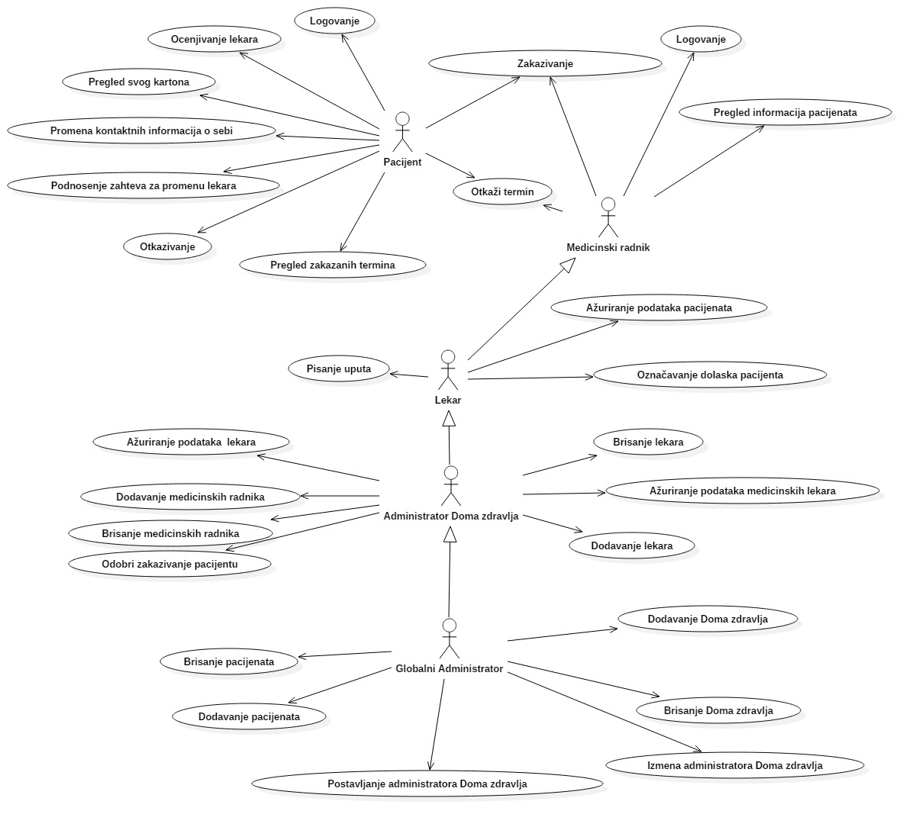
Slučajevi korišćenja pregled informacija pacijenata, pregled svog kartona i ažuriranje podataka pacijenata obuhvataju složenije radnje koje se mogu razložiti dalje razložiti na pojedinačne slučajeve korišćenja.
Detaljni UML dijagram za slučaj korišćenja pregled informacija pacijenata je prikazan na sledećoj slici:
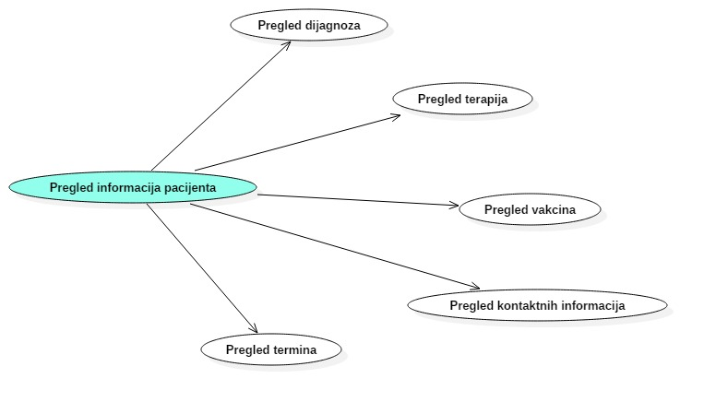
Detaljni UML dijagram za slučaj korišćenja pregled svog kartona je prikazan na sledećoj slici:
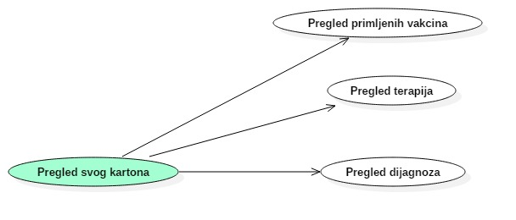
Detaljni UML dijagram za slučaj korišćenja ažuriranje podataka pacijenata je prikazan na sledećoj slici:
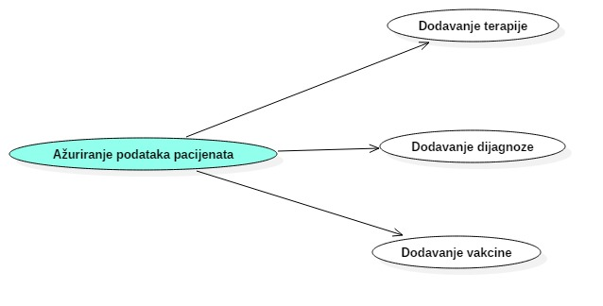

Kratak opis slučajeva korišćenja

Logovanje na Web aplikaciju
Kratak opis: Korisnik se loguje na sistem koristeći svoje login podatke.
Akteri koji iniciraju slučaj korišćenja koji iniciraju slučaj korišćenja: Pacijent, medicinski radnik, lekar, administrator Doma zdravlja, globalni administrator.

Logovanje na desktop aplikaciju
Kratak opis: Korisnik se loguje na sistem koristeći svoje login podatke.
Akteri koji iniciraju slučaj korišćenja: Pacijent, medicinski radnik, lekar, administrator Doma zdravlja, globalni administrator.

Ocenjivanje lekara
Kratak opis: Pacijent ocenjuje svog lekara
Akteri koji iniciraju slučaj korišćenja: Pacijent.

Pregled svog kartona – Pregled terapija
Kratak opis: Prikaz stranice(forme) sa podacima o terapijama.
Akteri koji iniciraju slučaj korišćenja: Pacijent.

Pregled svog kartona – Pregleda dijagnoza
Kratak opis: Prikaz stranice(forme) sa podacima o dijagnozama.
Akteri koji iniciraju slučaj korišćenja: Pacijent.

Pregled svog kartona – Pregled primljenih vakcina
Kratak opis: Prikaz stranice(forme) sa podacima o pacijentovim vakcinama.
Akteri koji iniciraju slučaj korišćenja: Pacijent.

Promena kontaktnih informacija o sebi
Kratak opis: Prikaz stranice(forme) u kojoj pacijent može zameniti kontaktne informacije.
Akteri koji iniciraju slučaj korišćenja: Pacijent.

Podnošenje zahteva za promenu lekara
Kratak opis: Prikazuje se stranica za podnošenje zahteva za promenu izabranog lekara.
Akteri koji iniciraju slučaj korišćenja: Pacijent.

Zakazivanje
Kratak opis: Prikaz stranice(forme) sa slobodnim terminima izabranog lekara za određeni datum.
Akteri koji iniciraju slučaj korišćenja: Pacijent,medicinski radnik,lekar,administrator doma zdravlja,globalni administrator.

Otkazivanje termina
Kratak opis: Prikaz stranice(forme) sa pacijentovim informacijama.
Akteri koji iniciraju slučaj korišćenja: Pacijent,Medicinski radnik,Lekar,Administrator doma zdravlja,Globalni administrator

Pregled informacija pacijenta
Kratak opis: Prikaz stranice(forme) sa pacijentovim informacijama.
Akteri koji iniciraju slučaj korišćenja: Medicinski radnik,Lekar,Administrator doma zdravlja,Globalni administrator

Pisanje uputa
Kratak opis: Prikazuje se stranica za pisanje uputa pacijentu.
Akteri koji iniciraju slučaj korišćenja: Lekar

Ažuriranje podataka o pacijentu
Kratak opis: Prikazivanje stranice(forme) za ažuriranje podataka o pacijentu.
Akteri koji iniciraju slučaj korišćenja: Lekar,Administrator doma zdravlja,Globalni administrator

Ažuriranje podataka o pacijentu-Dodavanje terapije
Kratak opis: Prikazivanje stranice(forme) za dodavanje terapije pacijentu.
Akteri koji iniciraju slučaj korišćenja: Lekar,Administrator doma zdravlja,Globalni administrator

Ažuriranje podataka o pacijentu-dodavanje dijagnoze
Kratak opis: Prikazivanje stranice(forme) za dodavanje dijagnoze pacijentu.
Akteri koji iniciraju slučaj korišćenja: Lekar,administrator doma zdravlja,globalni administratora.

Ažuriranje podataka o pacijentu-dodavanje vakcine
Kratak opis: Prikazivanje stranice(forme) za dodavanje vakcine pacijentu.
Akteri koji iniciraju slučaj korišćenja: Lekar,Administrator doma zdravlja,Globalni administrator

Ažuriranje podataka o lekaru
Kratak opis: Prikazivanje stranice(forme) za ažuriranje podataka o lekarima.
Akteri koji iniciraju slučaj korišćenja: Administrator doma zdravlja,Globalni administrator

Brisanje lekara
Kratak opis: Prikazuje se stranica(forma) za brisanje lekara.
Akteri koji iniciraju slučaj korišćenja: Administrator doma zdravlja,Globalni administrator

Dodavanje lekara
Kratak opis: Prikazuje se stranica(forma) za dodavanje novog lekara.
Akteri koji iniciraju slučaj korišćenja: Administrator doma zdravlja,Globalni administrator

Ažuriranje podataka o medicinskom radniku
Kratak opis: Prikazivanje stranice(forme) za ažuriranje podataka o medicinskim radnicima.
Akteri koji iniciraju slučaj korišćenja: Administrator doma zdravlja,Globalni administrator

Dodavanje medicinskog radnika
Kratak opis: Prikazuje se stranica(forma) za dodavanje novog medicinskog radnika.
Akteri koji iniciraju slučaj korišćenja: Administrator doma zdravlja,Globalni administrator

Brisanje medicinskog radnika
Kratak opis: Prikazuje se stranica(forma) za brisanje medicinskog radnika.
Akteri koji iniciraju slučaj korišćenja: Administrator doma zdravlja,Globalni administrator

Brisanje pacijenta
Kratak opis: Prikazuje se stranica(forma) za brisanje pacijenta.
Akteri koji iniciraju slučaj korišćenja: Globalni administrator

Dodavanje pacijenta
Kratak opis: Prikazuje se stranica(forma) za dodavanje pacijenta.
Akteri koji iniciraju slučaj korišćenja: Globalni administrator

Dodavanje novog Doma zdravlja
Kratak opis: Prikazuje se stranica(forma) za dodavanje novog doma zdravlja.
Akteri koji iniciraju slučaj korišćenja: Globalni administrator

Brisanje Doma zdravlja
Kratak opis: Prikazuje se stranica(forma) za brisanje doma zdravlja.
Akteri koji iniciraju slučaj korišćenja: Globalni administrator

Postavljanje administratora Doma zdravlja
Kratak opis: Prikazuje se stranica(forma) za postavljanje administratora doma zdravlja.
Akteri koji iniciraju slučaj korišćenja: Globalni administrator

Izmena administratora Doma zdravlja
Kratak opis: Prikazuje se stranica(forma) za izmenu administratora doma zdravlja.
Akteri koji iniciraju slučaj korišćenja: Globalni administrator

Pogled na logičku arhitekturu sistema
U ovom odeljku je dat pregled logičke arhitekture sistema. Ovaj pogled sadrži opis najznačajnijih klasa, njihove organizacije u pakete i podsisteme, i organizacija podsistema u slojeve. U cilju opisivanja dinamičkih aspekata arhitekture, ovaj odeljak može da uključi opise realizacije najznačajnijih slučajeva korišćenja. Da bi se ilustrovala veza između arhitekturno značajnih klasa, podsistema, paketa ili slojeva moguće je uključiti i odgovarajuće dijagrame klasa.
Logički pogled na Hippocrates sistem obuhvata 4 glavna paketa: Global, Patient, Doctor i WebApp
Paket WebApp sadrži Web stranice, PHP skripte i multimedijalni sadržaj koji realizuju grafički dizajn i forme preko kojih pacijenti komuniciraju sa sistemom obezbeđujući sve informacije i funkcionalnosti dostupne pacijentima (i to preko određenog Web čitača navedenih u ograničenjima u odeljku 5 ovog dokumenta).
Paket Patient sadrži C# funkcije, Windows forme i klase zadužene za realizaciju funkcionalnosti i prikaz informacija dostupnih pacijentu.
Paket Doctor sadrži C# funkcije, Windows forme i klase zadužene za realizaciju funkcionalnosti i prikaz informacija dostupnih lekarima, medicinskom osoblju i administratorima Doma zdravlja.
Paket Global sadrži C# funkcije, Windows forme i klase zadužene za realizaciju funkcionalnosti i prikaz informacija dostupnih globalnom/im administratorima. Ovde je takođe realizovan i ORM model koji se koristi za obradu podataka dobijenih iz centralizovane MySQL baze.

Pregled arhitekture – organizacija paketa
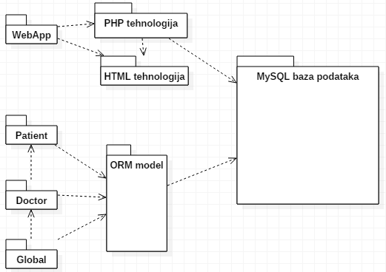

WebApp
WebApp paket predstavlja Web aplikaciju preko koje je pacijentima pružena sva funkcionalnost Hippocrates sistema bez potrebe za instalacijom dodatnog softvera. Web aplikacija sadrži Web stranice, PHP skripte i multimedijalni sadržaj koji realizuju grafički dizajn i lako razumljiv interfejs.

Patient
Patient paket sadrži C# funkcije, Windows forme i klase zadužene za realizaciju funkcionalnosti i prikaz informacija dostupnih pacijentu Ovaj sloj zavisi od sloja za pristup podacima i PHP paketa. Ovaj paket se pojavljuje i u Doctor i Global paketima kao pododeljak time povećavajući iskorišćenost gotovih komponenti u sistemu. Koristi ORM model za komunikaciju za bazom.

Doctor
Ovaj paket sadrži C# funkcije, Windows forme i klase zadužene za realizaciju funkcionalnosti i prikaz informacija dostupnih lekarima, medicinskom osoblju i administratorima Domova zdravlja. Zavistan je od Patient paketa i ima sve funkcionalnost kao i Patient paket. Koristi ORM model za komunikaciju za bazom.

Global
Global paket sadrži C# funkcije, Windows forme i klase zadužene za realizaciju funkcionalnosti i prikaz informacija dostupnih globalnom/im administratorima. Zavistan je od Doctor paketa. Ovde je takođe realizovan i ORM model koji se koristi za obradu podataka dobijenih iz centralizovane MySQL baze.

HTML tehnologija
Tehnologija HTML-a definiše gradivne elemente stranica koje se prikazuju u Web čitaču i koje omogućavaju prikaz formatiranih informacija i realizaciju formi za unos i ažuriranje podataka.

PHP tehnologija
Tehnologija PHP-a obezbeđuje mehanizam za pisanje i izvršavanje skripti na strani servera. Ove skripte mogu da generišu HTML kod koji realizuje korisnički interfejs i pristupaju bazi podataka u cilju pribavljanja, unosa i ažuriranja podataka.

ORM model
ORM (Object-Relation model) tj. objektno-relacioni model služi za prenos, razmenu, unos, brisanje i ažuriranje podataka između MySQL baze i lokalnih, privremeno kreiranih objekata radi bržeg funkcionisanja Patient, Doctor i Global paketa.

MySQL baza podataka
MySQL baza podataka predstavlja centralizovanu bazu podataka kojom se sistem služi čuvanje podataka o korisnicima sistema, njihovim akcijama i zahtevima.

Pogled na procese
U ovom odeljku je sadržan pogled na procesnu arhitekturu sistema. Ovaj opis treba da sadrži specifikaciju različitih zadataka (procesa i niti) uključenih u rad sistema. Takođe je potrebno dati dijagrame koji pokazuju njihovu interakciju i konfiguraciju. Dodela objekata i klasa na određene zadatke takođe spada u opis procesne arhitekture.
Web aplikacije zasnovane na PHP-u imaju relativno jednostavan procesni model koji je u potpunosti pod kontrolom Web servera. Sa stanovišta projektanta PHP Web aplikacije nije potrebno voditi računa o načinu rada Web servera i načinu izvršavanja skripti.
Ilustracije radi u nastavku je dat opis procesa uključenih u izvršenje Hippocrates sistema kao Web aplikacije.

Procesi Web aplikacije
Na sledećem UML dijagramu klasa prikazani su procesi koji učestvuju u izvršenju Web aplikacije Hippocrates sistema. Dijagram je opšteg tipa i može se primeniti na bilo koju Web aplikaciju zasnovanu na PHP-u i MySQL bazi podataka.
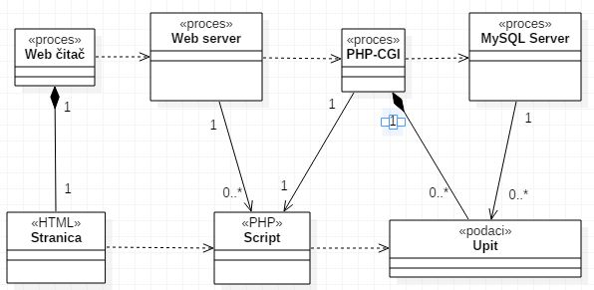

Web čitač
Web čitač je proces koji izvršava funkcionalnost aplikacije za prikaz HTML stranica dobijenih od nekog Web servera. U najopštijem slučaju Web čitač u jednom trenutku može da prikazuje samo jednu HTML stranicu. Web čitač zavisi od Web servera koji generiše i vraća odgovarajuću HTML stranicu na zahtev.

Web server
Web server je proces koji izvršava funkcionalnost opsluživanja zahteva prispelih sa više Web čitača. Ukoliko je zahtevana stranica PHP skript, Web server inicira izvršenje PHP-CGI procesa koji obrađuje odgovarajući skript i generiše sadržaj koji se vraća čitaču. Web server može paralelno da inicira veći broj PHP-CGI procesa.

PHP-CGI
PHP-CGI proces obavlja posao obrade zadatog PHP skripta i generiše odgovarajući tekstualni sadržaj koji Web server šalje Web čitaču. Za izvršenje PHP skripta ovaj proces može da zahteva usluge MySQL servera-a. Komunikacija između PHP-CGI procesa i MySQL servera se obavlja preko prosleđivanja upita i vraćanja rezultat.

MySQL Server
MySQL Server je proces koji izvršava funkcionalnost MySQL sistema za upravljanje bazama podataka. Ovaj proces može konkurentno da prihvati određen broj upita, izvrši ih nad bazom podataka i vrati rezultate procesu koji je upite postavio.

Procesi desktop aplikacije
Na sledećem UML dijagramu klasa prikazani su procesi koji učestvuju u izvršenju desktop aplikacija Hippocrates sistema.
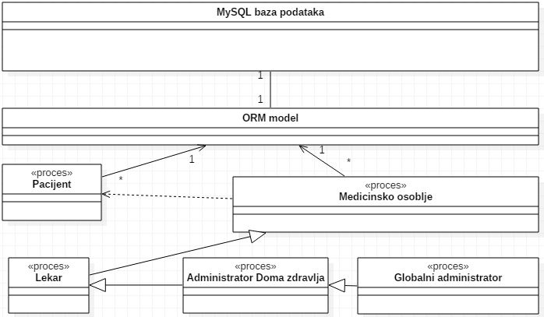

MySQL baza podataka
MySQL baza podataka predstavlja centralizovanu bazu podataka kojom se sistem služi čuvanje podataka o korisnicima sistema, njihovim akcijama i zahtevima.

ORM model
ORM (Object-Relation model) tj. objektno-relacioni model služi za prenos, razmenu, unos, brisanje i ažuriranje podataka između MySQL baze i lokalnih, privremeno kreiranih objekata radi bržeg funkcionisanja Patient, Doctor i Global paketa.

Pacijent
Pacijent proces predstavlja ulogovane pacijente sistema i moguće je interakcija sa više takvih korisnika istovremeno.

Medicinsko osoblje
Medicinsko osoblje predstavlja ulogovano medicinsko osoblje u Domovima zdravlja i moguća je interakcija sa sistemom sa više takvih korisnika istovremeno. Medicinsko osoblje zavisi od procesa Pacijent koji se pokrece u okviru ovog procesa odgovarajućom akcijom članova medicinskog osoblja.

Lekar
Lekar predstavlja ulogovane lekare Domova zdravlja i moguća je interakcija sa sistemom sa više takvih korisnika istovremeno. Lekari predstavljaju specijalizaciju procesa Medicinskog osoblja.

Administrator Doma zdravlja
Administrator Doma zdravlja predstavlja ulogovane administratore Domova zdravlja i moguća je interakcija sa sistemom sa više takvih korisnika istovremeno iako je predviđeno da jedan Dom zdravlja ima samo jednog administratora. Administratori Domova zdravlja predstavljaju specijalizaciju procesa Lekara i poseduju sve njihove funkcionalnosti.

Globalni administrator
Globalni administrator predstavlja ulogovane globalne administratore Hippocrates sistema sa celokupnim privilegijama. Moguća je interakcija sa sistemom sa više ovakvih korisnika istovremeno.

Pogled na raspoređivanje sistema
Pogled na raspoređivanje sistema prikazuje različite fizičke čvorove za najopštiju konfiguraciju sistema.
Na sledećoj slici dat je UML dijagram raspoređivanja Hippocrates sistema.
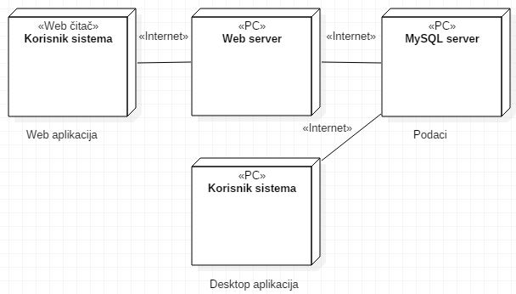

Korisnik sistema
Korisnici sistema koji uključuju pacijente, lekare, medicinsko osoblje, administratore Domova zdravlja i globalne administratore imaju opciju pristupa preko Web ili desktop aplikacije koristeći Web čitač i PC (Personal computer – Personalni računar), reskpektivno. Za pristup i rad sa Hippocrates sistemom neophodna je internet konekcija.

Web server
Računar na kome se izvršava Web server opslužuje više klijenata koji pristupaju preko Interneta. Pored osnovnog procesa koji realizuje funkcionalnost Web servera, na ovom računaru mogu da se izvršavaju i procesi PHP-CGI koji vrše obradu zadatih PHP skripti. U najopštioj konfiguraciji DBMS se izvršava na posebnoj mašini koja je sa Web serverom u lokalnoj mreži (LAN).

MySQL server
MySQL server je računar na kome se izvršava MySQL Server proces koji realizuje funkcionalnost sistema za upravljanje bazama podataka.

Pogled na implementaciju sistema
Pogled na implementaciju prikazuje različite aspekte bitne za implementaciju sistema. U slučaju Hippocrates sistem ovaj odeljak sadrži šemu baze podataka, model domena, i prikaz komponenti sistema razvrstanih u ranije identifikovane pakete.

Šema baze podataka
Uprošćena šema baze podataka je prikazana na sledećem dijagramu. Baza podataka i dijagram su kreirani korišćenjem MySQL Workbench-a.
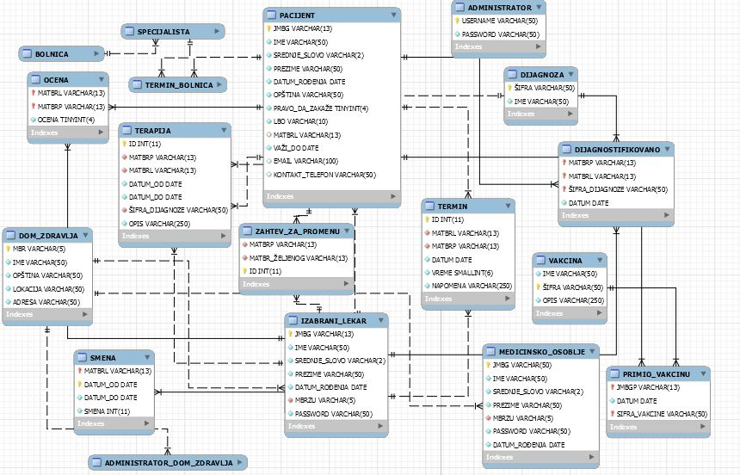

Patient komponenta
Patient paket sadrži C# funkcije, Windows forme i klase zadužene za realizaciju funkcionalnosti i prikaz informacija dostupnih pacijentu Ovaj sloj zavisi od sloja za pristup podacima i PHP paketa. Ovaj paket se pojavljuje i u Doctor i Global paketima kao pododeljak time povećavajući iskorišćenost gotovih komponenti u sistemu. Koristi ORM model za komunikaciju za bazom. Na sledećoj slici data je UML reprezentacija Patient paketa sa njegovim najznačajnijim komponentama.
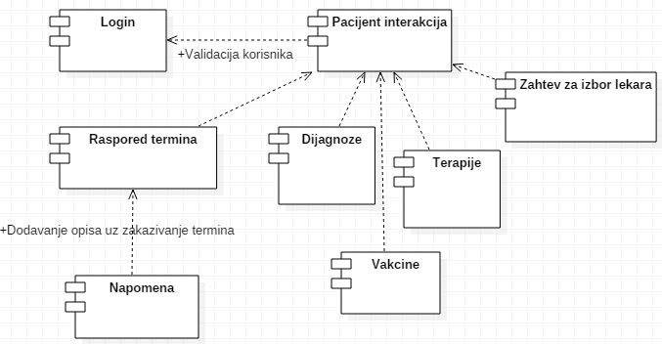

Login
„Login“ komponenta služi za verifikaciju i validaciju korisnika pomoću njegovom JMBG-a i LBO-a. Ovde se pod korisnikom sistema misli na pacijente. U slučaju uspešne validacije korisniku je dozvoljen pristup i interakcija za koju je zadužena „Pacijent interakcija“ komponenta

Pacijent interkacija
Komponenta „Pacijent interakcija“ u sebi sadrži komponente „Raspored termina“, „Napomena“, „Dijagnoze“, „Vakcine“, „Terapije“ i „Zahtev za izbor lekara“ komponente. Služi za interakciju sa ulogovanim korisnikom, prikaz osnovnih informacija o njemu, mogućnost izmene kontaktnih informacija i pruža funkcionalnosti dozvoljene pacijentu kao korisniku sistema. . „Pacijent interakcija“ komponenta ima veliku iskorišćenost u Hippocrates sistemu kao gotove komponente uz neke modifikacije i kao takva se javlja i u ostalim paketima.

Raspored termina
Raspored termina predstavlja uvid u slobodne termine za izabranog lekara ulogovanog pacijenta i zbog toga ima očiglednu zavisnot od komponente „Pacijent interakcija“. Ova komponenta se u neizmenjenom obliku javlja i kod drugih komponenti sistema time povećavajući iskorišćenost gotovih komponenti sistema.

Napomena
Komponenta „Napomena“ često prati „Raspored termina“ komponentu iako je zasebna komponenta. Uloga joj je dodavanje pratećeg opisa uz zakazivanje termina od strane pacijenta. Dodavanje napomene je opciono i napomena ne mora biti dodata da bi termin bio zakazan već olakšava rad lekaru upućujući ga na razlog posete.

Dijagnoze
Komponenta „Dijagnoze“ služi za prikaz prethodnih dijagnoza ulogovanog pacijenta, pružajući mu uvid u svoju „istoriju bolesti“, nudeći i informaciju datuma postavljanja dijagnoze i kratkog opisa. Upis, brisanje i samostalno menjanje prikazanih podataka nije moguće.

Vakcine
Komponenta „Vakcine“ služi za prikaz prethodno primljenih vakcina ulogovanog pacijenta, pružajući mu uvid u prethodne vakcinacije i prevencije potencijalnih bolesti, nudeći i informaciju kratkog opisa vremena davanja vakcine. Komponenta je pre svega namenjena lekarima i medicinskom osoblju gde se takođe javlja, dok je pacijentima ostavljena radi opšte informisanosti. Upis, brisanje i samostalno menjanje prikazanih podataka od strane pacijenta nije moguće.

Terapije
Komponenta „Terapije“ omogućava uvid u prethodne kao i tekuće terapije propisane od strane izabranog lekara ulogovanog pacijenta. Uz terapiju je dodat kratak opis kao podsetnik na dijagnozu, sama dijagnoza i datum postavka kao i ukidanje terapije. Upis, brisanje i samostalno menjanje prikazanih podataka od strane pacijenta nije moguće.

Zahtev za izbor lekara
Komponenta „Zahtev za izbor lekara“ omogućava pacijentu izbor lekara iz liste ponuđenih lekara koja se popunjava u zavisnosti od dostupnosti lekara u opštini u kojoj boravi ulogovani pacijent. Zahtev se prosleđuje na odobravanje nakon čega se pacijentu odobrava ili neodobrava izbor novog lekara uz potencijalno poslato obaveštenje (nije obavezno) u zavisnosti od postojanja kontaktnih informacija o ulogovanom pacijentu (broj telefona, e-mail adresa).

WebApp komponenta
WebApp paket predstavlja Web aplikaciju preko koje je pacijentima pružena sva funkcionalnost Hippocrates sistema bez potrebe za instalacijom dodatnog softvera. Web aplikacija sadrži Web stranice, PHP skripte i multimedijalni sadržaj koji realizuju grafički dizajn i lako razumljiv interfejs.
Na sledećoj slici data je UML reprezentacija WebApp paketa sa njegovim najznačajnijim komponentama.
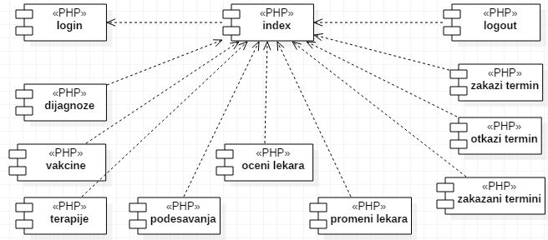

Login
Login komponenta je PHP fajl koji služi za logovanje pacijenta tražeći mu JMBG i LBO kao verifikaciju. Klikom na dugme “Prijava” korisnik se prosleđuje na Index komponentu.

Index
Index komponenta je glavna komponenta u WebApp paketu koja nudi kompletnu funkcionalnost pacijentu. Preduslov za pristup ovoj komponenti je uspešno logovanje na sistem opisano u Login komponenti.

Dijagnoze
Dijagnoze komponenta služi za prikaz prethodnih dijagnoze ulogovanog pacijenta nudeći mu informaciju o sifri, imenu i datumu postavljanja dijagnoze.

Vakcine
Vakcine komponenta služi za prikaz prethodno primljenih vakcina ulogovanog pacijenta nudeći mu informaciju o imenu i kratkom opisu vakcine.

Terapije
Terapije komponenta služi za prikaz prethodnih i trenutnih terapijaulogovanog pacijenta nudeći mu informaciju o imenu dijagnoze, terapiji vezanoj za tu dijagnozu, datumu početka i datumu prestanka terapije.

Podešavanja
Podešavanja komponenta služi za izmenu kontaktnih informacija ulogovanog pacijenta. Moguće je promeniti kontaktni telefon i e-mail adresu. Ove informacije će biti korišćene za kontaktiranje pacijenta u slučaju neophodne interakcije sa njim od strane uprave Doma zdravlja.

Oceni lekara
Oceni lekara komponenta služi da ulogovanom pacijentu omogući davanje ocene rada svog trenutno izabranog lekara. Ocene lekara koje daju pacijenti se vide pri izboru novog izabranog lekara. Pacijent može samo jednom oceniti rad svog izabranog lekara.

Promeni lekara
Promeni lekara komponenta služi da ulogovanom pacijentu omogući izbor novog izabranog lekara. Pacijentu se nudi lista dostupnih lekara za opštinu u kojoj on boravi. Lista lekara uključuje ime i prezime lekara, kao i ocenu rada tog lekara. Pacijent prilikom izbora šalje zahtev koji mu se odobrava ili neodobrava.

Zakaži termin
Zakaži termin komponenta služi da ulogovanom pacijentu omogući osnovnu funkcionalnost, što je zakazivanje termina pregleda kod svog izabranog lekara. Pacijentu se nudi izbor slobodnih termina za datum koji je takođe moguće izabrati. Kao opciona mogućnost, postoji dodavanje napomene tokom zakazivanja termina u kojoj je moguće navesti kraći razlog posete. Pristup ovoj sekciji i zakazivanje termina je moguće ukoliko je pacijent ispoštovao dosadašnje dolaske koje je zakazivao. Dolaznost pacijenta ocenjuje njegov izabrani lekar.

Zakazani termini
Zakazani termini komponenta služi da ulogovanom pacijentu omogući uvid u prethodno zakazane termine nudeći informacije o datumu, vremenu zakazanog termina i opcionoj napomeni koja je u to vreme dodata. U ovoj sekciji je moguće otkazati zakazani termin ukoliko termin nije u prošlosti.

Otkaži termin
Otkaži termin omogućava otkazivanje prethodno zakazanog termina.

Logout
Logout komponenta omogućava izlogovanje trenutno ulogovanog pacijenta, čuvajući njegove izmene o kontaktnim informacijama, zahtevima za izbor lekara, zakazanim terminima i ocenjivanju svog izabranog lekara.

Doctor komponenta
Ovaj paket sadrži C# funkcije, Windows forme i klase zadužene za realizaciju funkcionalnosti i prikaz informacija dostupnih lekarima, medicinskom osoblju i administratorima Domova zdravlja. Zavistan je od Patient paketa i ima sve funkcionalnost kao i Patient paket. Koristi ORM model za komunikaciju za bazom.
Na sledećoj slici data je UML reprezentacija Doctor paketa sa njegovim najznačajnijim komponentama.
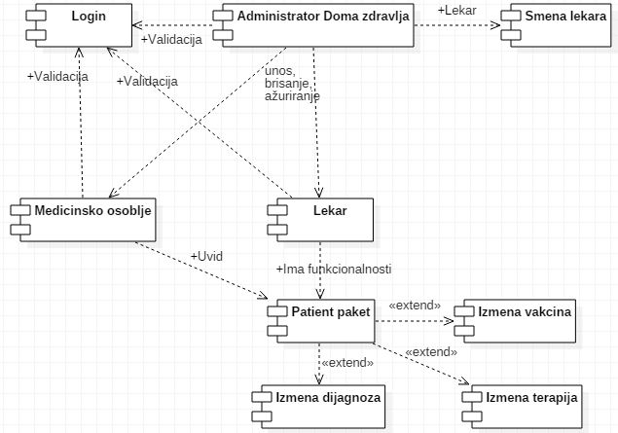

Login
Login komponenta omogućava logovanje korisnika sistema. U ovom paketu se pod korisnikom sistema podrazumevaju lekari, medicinsko osoblje i administratori Doma zdravlja. Nakon uspešnog logovanja korisniku se prikazuje odgovarajuća komponenta u zavisnosti od tipa korisnika.

Administrator Doma zdravlja
Administrator Doma zdravlja komponenta služi da omogući unos, brisanje i ažuriranje podataka o lekarima i medicinskom osoblju u Domu zdravlja za koji je zadužen. Administratorima je takođe omogućen unos smene rada za lekare nad kojima ima autoritet i to se realizuje „Smena lekara“ komponentom.

Smena lekara
Smena lekara komponenta omogućava unos, brisanje i ažuriranje smena lekara za koje je odgovoran administrator.

Medicinsko osoblje
Medicinsko osoblje komponenta služi da omogući uvid u karton pacijenta koristeći „Patient“ paket, prethodno definisan. Medicinsko osoblje nema mogućnosti izmene vakcina, dijagnoza i terapija.

Lekar
Lekar komponenta služi da lekarima omogući efikasniji rad. Lekar komponenta u sadrži „Patient“ paket, prethodno definisan, koji ovde ima dodatne mogućnosti unosa, brisanja i ažuriranja vakcina, dijanoza i terapija od strane lekara. Lekar ima pristup i mogućnosti izmene zdravstvenih kartona pacijenata opštine u kojoj se nalazi Dom zdravlja u kojem rade. Lekar komponenta nudi lekaru i njegov raspored rada za određeni datum. Prikaz informacija o pacijentu koji je zakazao termin je moguć klikom na termin zakazan od strane pacijenta.

Patient paket
Patient paket je prethodno definisana komponenta i njen opis i UML dijagram se nalazi u odeljku 10.2

Izmena vakcina
Izmena vakcina komponenta predstavlja dodatno proširenje „Patient“ paketa i omogućava unos, brisanje i izmenu vakcina za izabranog pacijenta.

Izmena dijagnoza
Izmena dijagnoza komponenta predstavlja dodatno proširenje „Patient“ paketa i omogućava unos, brisanje i izmenu dijagnoza za izabranog pacijenta.

Izmena terapija
Izmena terapija komponenta predstavlja dodatno proširenje „Patient“ paketa i omogućava unos, brisanje i izmenu terapija za izabranog pacijenta.

Global komponenta
Global paket sadrži C# funkcije, Windows forme i klase zadužene za realizaciju funkcionalnosti i prikaz informacija dostupnih globalnom/im administratorima. Zavistan je od Doctor paketa. Ovde je takođe realizovan i ORM model koji se koristi za obradu podataka dobijenih iz centralizovane MySQL baze.
Na sledećoj slici data je UML reprezentacija Doctor paketa sa njegovim najznačajnijim komponentama.
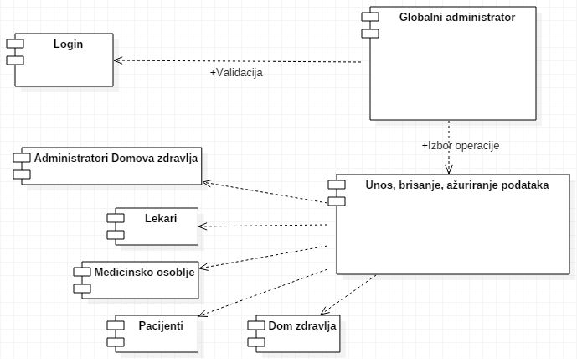

Login
Login komponenta omogućava logovanje korisnika sistema. U ovom paketu se pod korisnikom sistema podrazumevaju globalni administrator/ri. Nakon uspešnog logovanja korisniku se prikazuje odgovarajuća komponenta „Globalni administrator“.

Globalni administrator
Globalni administrator komponenta omogućava uvid, unos, brisanje i manipulaciju podataka svim korisnicima sistema kao i Domovima zdravlja. Izbor željene operacije vrši se u komponenti „Unos, brisanje i ažuriranje“.

Unos, brisanje i ažuriranje podataka
Unos, brisanje i ažuriranje komponenta omogućava manipulaciju podataka i dopušta potpunu kontrolu nad njima. Akter ovog modela je globalni administrator.

Administratori Domova zdravlja
Administratori Domova zdravlja komponenta služi za prikaz informacija o svim administratorima u bazi podataka nad kojima je moguće vršiti izmene.

Dom zdravlja
Dom zdravlja komponenta služi za prikaz informacija o svim Domovima zdravlja u bazi podataka nad kojima je moguće vršiti izmene.

Lekari
Lekari komponenta služi za prikaz informacija o svim lekarima u bazi podataka nad kojima je moguće vršiti izmene.

Medicinsko osoblje
Medicinsko osoblje komponenta služi za prikaz informacija o svom medicinskom osoblju u bazi podataka nad kojem je moguće vršiti izmene.

Pacijenti
Pacijenti komponenta služi za prikaz informacija o svim pacijentima u bazi podataka nad kojima je moguće vršiti izmene.

ORM model
ORM (Object-Relation model) tj. objektno-relacioni model služi za prenos, razmenu, unos, brisanje i ažuriranje podataka između MySQL baze i lokalnih, privremeno kreiranih objekata radi bržeg funkcionisanja Patient, Doctor i Global paketa. ORM model je napravljen korišćenjem NHibernate, odnosno FluentNHibernate biblioteke.
ORM model predstavlja skup klasa koje se javljaju u bazi podataka i odgovarajuće veze između klasa i tabela (mapiranje). Struktura ORM modela je veoma slična bazi podataka i zbog toga nije dat detaljni dijagram klasa i rasporeda komponenti.

Performanse
Izabrana arhitektura softvera podržava zahteve u pogledu broja korisnika koji mogu simultano pristupati sistemu i vremena odziva za pristup bazi podataka specificirane u zahtevima u pogledu performansi [5]:
- Sistem će da podrži do 40000 simultanih pristupa korisnika sistemu.
- Vreme potrebno za pristupanje bazi podataka u cilju izvršenje nekog upita ne sme da bude veće od 3 sekundi.
Zahtevane performanse su zadovoljene izborom tehnologija na kojima će sistem biti razvijen i definisane hardverske platforme [5].

Kvalitet
Izabrana arhitektura softvera podržava zahteve u pogledu dostupnosti i srednjeg vremena između otkaza specificirane u zahtevima u pogledu pouzdanosti [5]:
- Hippocrates sistem će biti dostupan 24 časa dnevno, 7 dana u nedelji. Vreme kada sistem nije dostupan ne sme da pređe 3%.
- Srednje vreme između dva sukcesivna otkaza ne sme da padne ispod 480 sati.

